Метод получения интерполящионных рядов
Теорема Уинттекера-Котельникова-Шеннона
Вводится последовательность делььта-функций:

(1)
Pk — линейные функционалы функции f(t) c финитным спектром x(omega)

Решетчатая функция.

Линейный функционал с использованием экспоненциальных базовых функций.

(2)
H(OMEGA) — заданная фильтрующая функция во временной области.

Фильтрация → преобразование Фурье → интеграл от -alpha to alpha

Спектр ПФ
Запишем преобразование Фурье Sdelta функции fs(x), используя представление pk:

(3)

(4)

Эффект наложения спектра (aliasing):

После интеграции получаем:

(5)
Сумма спектров представляет собо суперпозицию наложения подобных слагаемых.

Спектр дискретного сигнала:
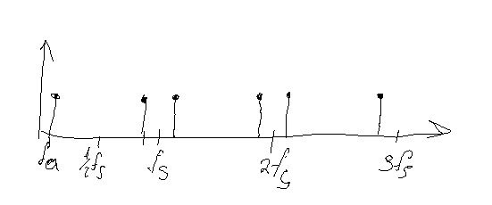

аналоговый сигнал с частотой f0, дискретизируемый идеальным АЦП с частотой дискретизации f_s, имеет составляющие на частотах [± Kfc± fs ] K=1,2,3...

Частотная зона Найквиста:
Частотная зона Найквиста определяется как полоса спектра от 0 до f_s/2

Частотный спектр разделен на бестонечное число зон Найквиста, каждая по 0.5f_s

aliasing:
Критерий Найквиста требует, чтобы частота дискретизации была по крайней мере вдвое больше полосы сигнала, в противном случае информация о сигнале будет потеряна.

Если частота дискретизации меньше удвоенной полосы аналогового сигнала, возникает эффект, известный как наложение спектров (aliasing).

Культура — добровольно взятая на себя система ограничений.

Наложение спектров.
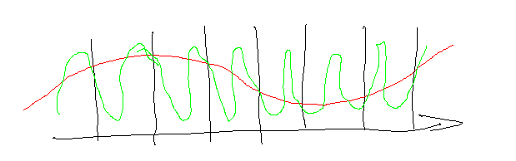
Как бороться с эффектом aliasing
анти-элайзинговый фильтр (ФНЧ), неотъемлимая часть ЦОС

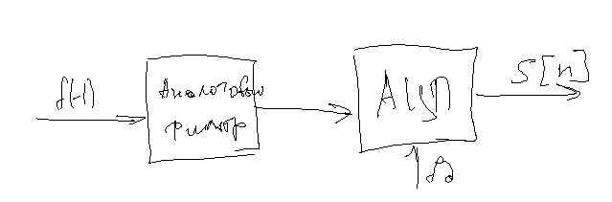
SDR — Soft-Defined Radio
когнитивный приёмник, может работать со всеми частотами во всех диапазонах

Условие однозначности

Если выбать alpha = (pi/DELTA), то отдельные слагаемые не перекрываются и в частности, при |omega|<= alpha:

(6)

(7)

Однозначность выделения.
Таким образом, для получения s(omega) необходимо отсечь все слагаемые в (**), кроме одного и результат умножить на 1/H(omega)

умножить на 1/H(omega) — эквалайзер

для анти-алайзинга можно исользовать полосовой фильтр с частотной характеристикой

(8)

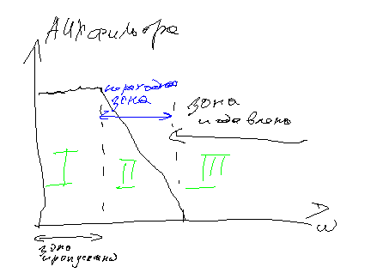

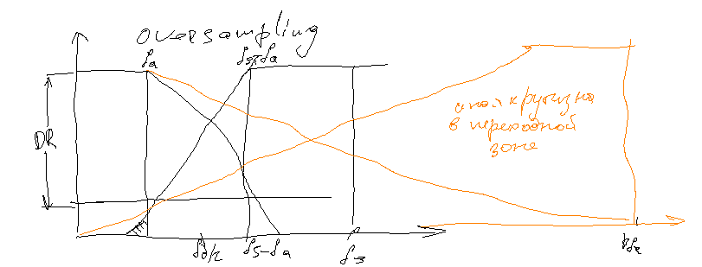
Избыточная дискретизация уменьшает требования к крутизне спада ФНЧ.
или увеличивается динамический диапазон, или упрощаются требования к фильтру.
DR — динамический диапазон фильтра, измеряется в разах/децибелах
Jam — помеха

Интерполяционный ряд

В результате получается исходная функция в виде интерполяцонного ряда

(9)
Ф(z) можно трактовать как импульсную характеристику фильтра.

Формула 9.1 — формула свёртки. (Интеграл Дюамеля)

Метод восстановления s(omega) по двум дельта-последовательностям

Зададим

(10)
И

(11)

Для задания — пропускаем сигнал через два фильтра H(omega) и H'(omega), соответствующем

